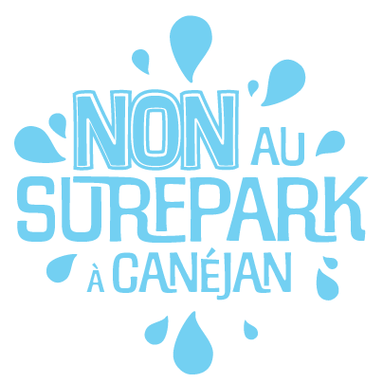

**Actualités de la lutte contre le projet de surfpark**

Période du 21/12/2024 au 04/05/2025

Rédaction : Collectif NON au surfpark à Canéjan

***Présentation :*** *Un permis de construire a été accordé par le maire de Canéjan pour la construction de deux piscines de surf géantes. Le Collectif NON au surfpark à Canéjan, porté par l’association Collectif Canéjan en Transition et constitué d’habitants des communes riveraines, s’oppose au projet, au côté de la SEPANSO Gironde et de Surfrider Foundation Europe, qui ont déposé un recours contre le permis de construire. Cette 8ème newsletter préparée par le collectif vous informe sur l’actualité de cette lutte.*

Précédentes Newsletters : voir [ici](https://www.nonausurfenboite.fr/tags/newsletter/).

**Introduction**

* Voilà plus de deux ans que nous luttons contre ce projet de mégapiscines à Canéjan. Pourquoi ? En 2025 en France, le « jour du dépassement » était le 19 avril, 18 jours plus tôt qu’en 2024. Ce jour marque l’épuisement de l’ensemble des ressources naturelles que la Terre est capable de régénérer en un an : après, on consomme à crédit ! Contrairement à une idée reçue, arrêter de surconsommer [n’impliquerait pas de retourner à l’âge de la bougie](https://theconversation.com/la-decroissance-impliquerait-elle-le-retour-a-lage-de-la-bougie-249197). Mais stopper des projets inutiles, énergivores, « aquavores » et polluants comme le surfpark, qui [émergent partout en France](https://terresdeluttes.fr/), serait un bon début en nous évitant collectivement d’aller droit dans le mur.
* Concernant notre lutte contre le projet de surfpark, des échéances importantes approchent (expertise sur la consommation d’eau demandée par la Commune, décision du Tribunal Administratif suite au recours contre le permis de construire). En attendant, voici les dernières actualités :
  + Le vrai-faux début des travaux sur le site du Courneau ;
  + La mobilisation massive contre le projet de surfpark lors de l’enquête publique sur la révision du PLU de Canéjan ;
  + Notre nouvelle plainte contre la communication des promoteurs jugée fondée ;
  + Un nouveau projet de surfpark, en Vendée. On vous donne le lien vers la pétition pour soutenir les habitants opposés au projet.
  + On vous explique aussi ce qu’on raconte de nous dans l’Amérique de Trump !
* **Actualités concernant le projet de surfpark et la lutte**

**Des travaux de nivellement du terrain**

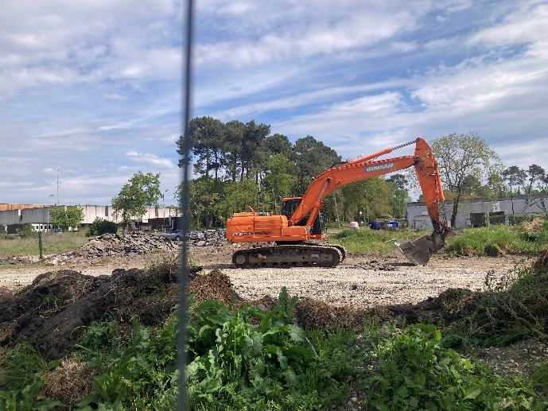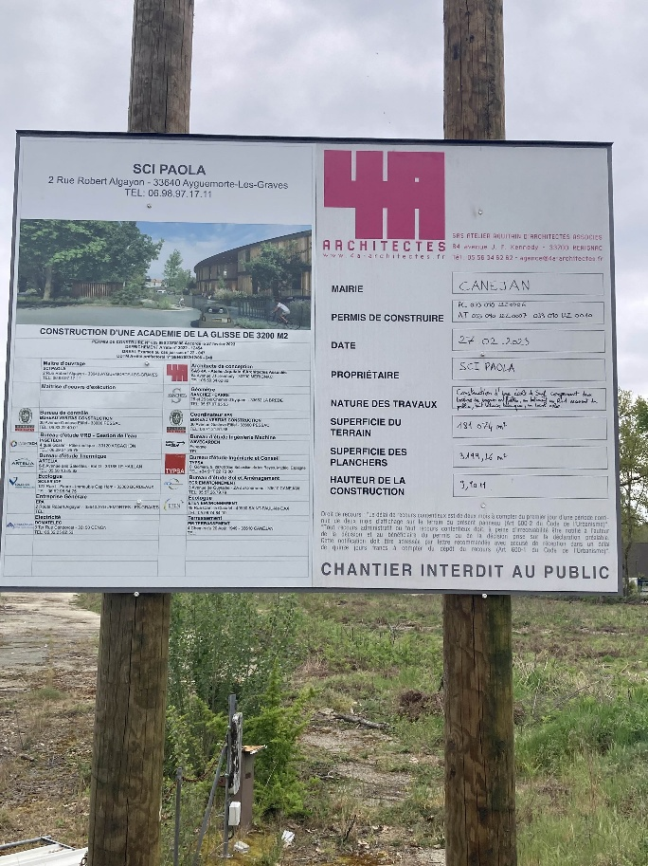Depuis la mi-mars, des travaux de nivellement sont effectués sur le site du Courneau, à Canéjan.

Une déclaration de travaux a été faite en mairie, pour la construction d’une « Académie de la Glisse », affichée sur le site (photo). Pour autant, le recours en justice contre le permis de construire se poursuit, de même que l’expertise sur la consommation d’eau.

En réalité, tout semble se passer comme annoncé dans la presse fin octobre. Les promoteurs avaient annoncé des travaux de préparation du terrain : [Gironde : nomination d’un expert judiciaire, contre-offensive médiatique, travaux, où en est le projet de surfpark de Canéjan ?](https://www.sudouest.fr/sport/surf/gironde-nomination-d-un-expert-judiciaire-contre-offensive-mediatique-travaux-ou-en-est-le-projet-de-surfpark-de-canejan-22238446.php) Comme l’expliquait le journaliste, « *Rien ne l’interdit et, surtout, l’aménagement pourra toujours servir, même si les intéressés se refusent à le dire, à d’autres projets* ». Le maire de Canéjan, Bernard Garrigou, avait réagi à l’époque : « *Je leur déconseille tous travaux avant les conclusions de l’expert* ».

**L’objectif probable des promoteurs ?** Gagner un peu de temps, en attendant l’issue du procès, sans risquer trop gros en cas d’annulation du permis, et montrer à de potentiels investisseurs et à la commune qu’ils sont déterminés à réaliser le projet. De notre côté, nous restons vigilants et vous tiendrons informés en cas d’évolution de la situation.

**Enquête publique pour la révision du Plan Local d’Urbanisme (PLU) de Canéjan**

Notre Collectif avait appelé, le 6 mars dernier, à la mobilisation contre un projet de révision du PLU de la commune « taillé sur mesure pour le Surfpark », dans le cadre de l’enquête publique. Depuis, nous avons remis au Commissaire-enquêteur nos observations, concernant les modifications des règles d’urbanisme facilitant l’installation de ce type de projet et l’absence de consultation publique sur cette question.

Aidés d’une avocate spécialisée en urbanisme, nous avons découvert une modification majeure bien cachée par la Commune et n’ayant donc fait l’objet d’aucun débat : l’autorisation pour la première fois des « activités de services » dans la zone du Courneau. C’est cette disposition qui **rend le PLU compatible avec la construction d’un surfpark**. Pourtant, dès 2005, un cahier des charges strict interdisait déjà les activités de « commerce grand public » sur cette zone (Sud-Ouest, 5 février 2005).

Depuis, le [rapport final du commissaire-enquêteur](https://jeparticipe.canejan.fr/project/revision-du-plu/step/etape-personnalisee-1) a été rendu public sur le site de la Commune. Que dit ce rapport de 61 pages ? Il synthétise les observations effectuées par la population durant l’enquête publique et donne son appréciation et ses conclusions.

Sur les 172 courriers reçus, la majorité (93) concernent le surfpark : la mobilisation a donc été massive : un **très grand merci à tous les participants qui ont dénoncé le projet de surfpark !**



surfpark

Le commissaire considère qu’il aurait été opportun qu’un projet d’une telle ampleur puisse **bénéficier d’une large consultation**, antérieurement à la révision du PLU. Il explique aussi que le projet de surfpark aurait dû être mentionné dans le projet de révision.

Concernant l’urbanisme, le commissaire confirme que la modification faite (autorisation des activités de service et des hôtels) est bien une nouveauté qui aurait dû être discutée publiquement, que la justification donnée **« apparait insuffisante »** (page 41), que les modifications envisagées « **modifieraient en profondeur la vocation artisanale et industrielle du secteur, en particulier sous l’angle du flux de véhicules et de personnes** » (page 50). Il rajoute que ces changements pour le site du Courneau « **feront peser une contrainte forte sur l’environnement** » (page 51). La commune a répondu en disant qu’elle est prête à revenir sur l’autorisation des Hôtels dans la zone **mais pas sur celle des activités de service** (or c’est celle qui permet d’y installer un surfpark).

Les courriers du **Groupe National de Surveillance des Arbres** et de **Greenpeace Bordeaux**, que nous tenons à remercier pour leur mobilisation, ont également été pris en compte. Pour tous les autres courriers, le commissaire explique qu’il ne peut donner d’avis sur le bien-fondé de la réalisation du surfpark, mais « au vu du nombre important de contestations émises », il a traité indirectement le sujet.

Ainsi, **sur l’eau potable**, le commissaire s’inquiète de l’absence d’évaluation de l’impact des nouveaux projets et de l’augmentation de la population sur la ressource en eau, dans un contexte de réchauffement climatique. Il écrit : « **la capacité du réseau actuel pourrait ne pas répondre à l’ensemble des besoins futurs**» (page 36). Il demande que soit planifiée une politique de « **moindre consommation d’eau potable à l’échelle individuelle** », en prenant l’exemple des piscines privées.

En conclusion, il donne un avis favorable à la révision du PLU, à la condition de « **confirmer la capacité de fourniture en eau potable prenant en compte tous les projets en cours** ainsi que celle du réseau d’assainissement à l’aune de la projection démographique ».

Or nous avons montré que **cette capacité serait dépassée** si le surfpark était mis en fonctionnement, même sans prendre en compte l’évolution de la population et des autres activités. Tous les habitants seraient donc pénalisés par ce projet de surfpark accaparant nos ressources en eau, sans jamais avoir été consultés, alors que l’eau est un bien commun.

**Nouvelle reconnaissance du caractère trompeur de la communication des promoteurs**

Le Jury de Déontologie Publicitaire (JDP) est chargé de traiter les plaintes à l’encontre d’annonceurs dont la communication n’est pas conforme aux recommandations de l’autorité de régulation. En juillet 2024, le JDP a considéré que notre première plainte sur la vidéo de présentation du projet de surfpark à Canéjan, intitulée « construire le 1er surfpark de France », était fondée, en raisons des propos trompeurs de l’annonceur. C’était une première reconnaissance officielle du greenwashing des promoteurs. En dépit de cet avertissement, ceux-ci ont estimé que c’était « juste un avis » et non une « sanction », et ont poursuivi avec une nouvelle campagne publicitaire trompeuse incluant un [tract distribué aux habitants](https://www.nonausurfenboite.fr/medias/JDP2/tract_pro_surfpark.pdf) et un [site internet](https://surfparkcanejan.com/) vantant le projet et dénigrant les opposants (nous) dans [une nouvelle vidéo](https://www.youtube.com/watch?v=mYi3F5oDD84&t=3s). Nous avons donc déposé une nouvelle plainte. Le 25 mars, elle a été jugée [largement fondée par le JDP](https://www.jdp-pub.org/avis/surfpark-canejan-internet-imprime/). Nous vous racontons tout en détail [sur notre site](https://www.nonausurfenboite.fr/post/jdp2/). En résumé :

* 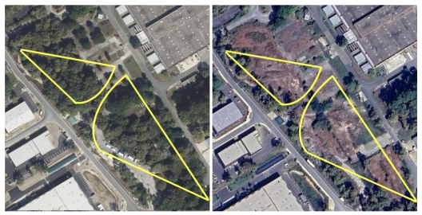Les porteurs du projet maintenaient **qu'aucun déboisement n’avait eu lieu** sur le site. Or, les arbres ont bien été abattus et dessouchés, comme en atteste une autorisation préfectorale de défrichement datant d’avril 2022 (et cette photo !).
* Le site internet du projet prétendait que, en cas de déversement dans la rivière voisine (l’Eau Bourde), l’eau des bassins serait « **aussi propre que celle du robinet** ». Cette affirmation est infondée et potentiellement dangereuse, car cette eau traitée et chlorée n’est absolument pas potable.
* Le Jury a dénoncé des affirmations mensongères sur **l’autonomie en eau et en énergie** du surfpark et des **comparaisons invérifiables**, comme celles affirmant que le surfpark consommerait autant d’électricité que trois voitures électriques qui se rechargent en même temps. Le Jury a rappelé qu’il incombe aux annonceurs d’apporter des éléments chiffrés et transparents.
* Enfin, le Jury a pointé **la désinformation** sur la norme Afnor concernant la sécurité dans les piscines de surf (que les porteurs de projet ont choisi de ne pas respecter) et leur **utilisation illicite de l’éco-label B-Corp**.

Nous regrettons que ces avis ne soient pas plus contraignants pour les entreprises fautives et condamnons l’attitude des promoteurs qui ont laissé les vidéos non conformes sur leurs réseaux sociaux.

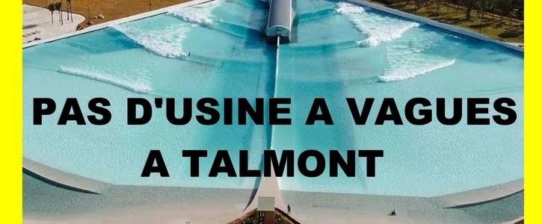**Un autre projet de surfpark rendu public en Vendée**

Ce projet de surfpark à l’eau de mer prévu à 300 m de la mer à Talmont-Saint-Hilaire, en Vendée, utiliserait la même technologie qu’à Canéjan (Wavegarden). Il vient tardivement d’être rendu public, les promoteurs ayant comme à Canéjan longtemps gardé le secret pour éviter le débat. Le complexe jouxterait une zone sensible Natura 2000 et la technique de désalinisation est très énergivore et créatrice de déchets.

On retrouve donc comme à Canéjan l’absence de consultation des habitants, inacceptable pour d’aussi grands projets touristiques (« projet privé sur terrain privé », on connaît bien l’argument ici !). Ne pas consulter la population revient à nier son droit à participer aux décisions qui affectent directement son environnement, son quotidien voire son identité. Cela entre en contradiction avec les principes démocratiques de gouvernance participative, largement promus par les politiques publiques et les institutions internationales (ex : Convention d’Aarhus). La « citoyenneté locale » implique une reconnaissance active du rôle des habitants comme co-gestionnaires de leur territoire. Les exclure crée un sentiment de dépossession.

[Une pétition vient d’être initiée](https://agir.greenvoice.fr/petitions/non-au-surf-park-a-talmont-saint-hilaire?source=facebook-share-button&time=1745859445&utm_source=facebook&share=9161ac49-836c-4146-bfeb-a00406543a93&fbclid=IwY2xjawJ85h9leHRuA2FlbQIxMQABHn-8dAySOkzDOJtBMUP_TvNFxRiUBjPZsQ1KLHunmoI3UcFdIZKkyGs-fQz2_aem_EQTC9K4fDG1cWkhhXruBSQ), merci de soutenir les habitants opposés au projet.

**On fait parler de nous dans l’Amérique de Trump**

Nous avions dénoncé les ambitions sans limite de l’industrie des surfparks dans le monde, [dans cet article](https://lareleveetlapeste.fr/les-ambitions-sans-limites-de-lindustrie-des-surfparks/) traduit [en anglais](https://wavepools.earth/index.php/2024/06/17/the-boundless-ambitions-of-the-surf-park-industry/). Eh bien, ça n’a pas plu à cette industrie, dont le siège est situé à San Diego en Californie, [qui s’inquiète de la résistance française aux projets de surfpark](https://surfparkcentral.com/the-european-surf-park-forum-is-coming-up-what-does-academic-research-tell-us-about-the-state-of-the-industry/)s, résistance qui n’est en réalité pas isolée et qu’on retrouve partout [dans le monde](https://www.nonausurfenboite.fr/post/lesluttes/). Voilà comment ils nous voient, avec cette caricature (ci-contre) créée par l’intelligence artificielle : dépassés, avec notre béret sur la tête et la Tour Eiffel à l’horizon. Pour ces promoteurs des surfparks dont le slogan est « Soutenir l’industrie au-delà de l’océan », notre opposition (*ils citent Surfrider et « Non au surf en boîte », le nom de notre site internet*) est « *plus philosophique que vraiment scientifique*. » Curieuse opposition. Apparemment les mises en garde du GIEC et le franchissement des limites planétaires sont des délires de philosophes alors que la "croissance verte" avec l’installation de surfparks par centaines partout dans le monde, dont 2/3 dans des régions où il y a déjà des pénuries d’eau, c'est parfaitement scientifique !

**Situation à date :**

Notre [pétition](https://www.change.org/p/non-%C3%A0-la-m%C3%A9ga-piscine-%C3%A0-vagues-de-surf-%C3%A0-can%C3%A9jan-33-gironde), lancée le 1er juin 2023, compte désormais 63 328 signatures (merci de continuer à la faire tourner !).

Notre compte Instagram @NONausurfenboite.fr a désormais 1929 abonnés. Cette Newsletter est diffusée à 473 abonnés.

Notre cagnotte destinée à couvrir nos frais se trouve [ici](https://www.helloasso.com/associations/canejan-en-transition/collectes/aidez-nous-a-lutter-contre-le-surf-park-a-canejan), merci pour votre aide !

Pour consulter les articles cités dans cette lettre, voir notre [revue de presse](https://www.nonausurfenboite.fr/post/revue_de_presse/). Pour toute question, écrivez-nous à contact@ns33.fr.

On continue, plus déterminés que jamais !

**Le collectif NON au surfpark à Canéjan**

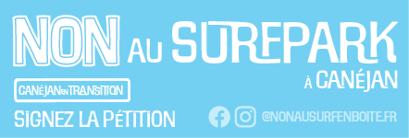

Publication du Collectif NON au surfpark à Canéjan, porté par l’association Canéjan en transition. Adresse : 1 bis boulevard Pey Arnaud, 33610 Canéjan. Contact : contact@ns33.fr